Matemática 1º medio / Unidad 2 / OA4 / Actividad 9
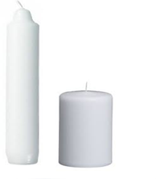
- Una vela delgada tiene una altura de 36 cm y otra vela más gruesa, una altura de 14 cm. Se prenden ambas velas al mismo tiempo. Al quemarse, la vela delgada baja 3 cm cada hora, mientras que la otra baja 1 cm por hora. ¿En qué tiempo ambas velas tendrán la misma altura?
- Elaboran la ecuación que describe el proceso de la quema de la vela delgada.
- Elaboran la ecuación que describe el proceso de la quema de la vela gruesa.
- Resuelven gráficamente el problema.
- Resuelven algebraicamente el problema.

Observaciones a la o el docente
El problema se puede resolver de dos formas distintas: una es utilizando un sistema 2 x 2 con ecuaciones lineales, y otra es utilizando dos ecuaciones de forma recursiva del cambio constante; en este último caso, se elaboran y comparan las tablas de valores.
Se recomienda el trabajo en grupos con actividades diferentes (vela gruesa, vela delgada) y que intercambien el desarrollo y los resultados (OA D).

